**Коммунальное государственное учреждение «Гимназия им. И.Алтынсарина отдела образования города Аркалыка» Управления образования Костанайской области**

**Мастер-класс «Создание декоративного изделия для интерьера**

**в 3D формате»**

**«Велосипед-органайзер» (проект «Вторая жизнь вещей»)**

**Учитель художественного труда**

**Гончар Светлана Алексеевна**

**г. Аркалык**

**Разработка мастер-класса**

**Тема, цель, задачи мастер-класса**

Раздел программы – «Культура дома»

8 класс

**Тема: Создание декоративного изделия для интерьера в 3D формате «Велосипед-органайзер» (проект «Вторая жизнь вещей»)**

Цель: знакомство с основными приемами создания декоративного изделия для украшения интерьера в 3D формате «Велосипед-органайзер».

Задачи мастер-класса:

актуализация знаний обучающихся по разделу «Культура дома», тема: «Декоративные изделия для интерьера в 2D/3D формате»;

повышение профессионального мастерства и квалификации участников в ходе изучения приёмов изготовления декоративного изделия;

создание условий для самореализации и стимулирования роста творческого потенциала обучающихся.

Методы: объяснительно-иллюстративный, практический с элементами творчества.

Виды контроля: самооценка.

**Оборудование**

Средства: ПК, мультимедийный проектор, экран, наглядные пособия.

Материалы, инструменты, приспособления: CD или DVD диски – 12 штук, палочки для мороженного – 16 штук, пластиковый стаканчик из-под сметаны или йогурта, джутовый шпагат (1мм) или остатки пряжи любого цвета, для декорирования – остатки кружев, тесьма, пуговицы, бусинки, цветочки из пластиковых бутылок;

ножницы, клеевой пистолет, линейка, маркер.

**План**

1. Подготовительно-организационный этап

1.1. Вступительное слово.

1.2.Готовность к работе. Правила ТБ.

1.3.Постановка целей.

1.4.Раскрытие технологии.

2.Основная часть.

2.1.Сообщение темы урока и определение её значения в изучении раздела программы.

2 .2.Сообщение учебных целей и их мотивация.

2.3. Актуализация познавательного интереса (демонстрация готового изделия).

**Введение**

На уроках художественного труда я стараюсь использовать как традиционные, так и нетрадиционные приемы декоративно-прикладного творчества. Для этого создаю на уроке атмосферу творчества и свободу самовыражения. Учу детей самостоятельно изготавливать и художественно оформлять различные изделия, использовать для создания их работ самые разнообразные материалы.

**Основная часть**

- Материалы и инструменты подготовлены. Можно приступать к созданию декоративного изделия.

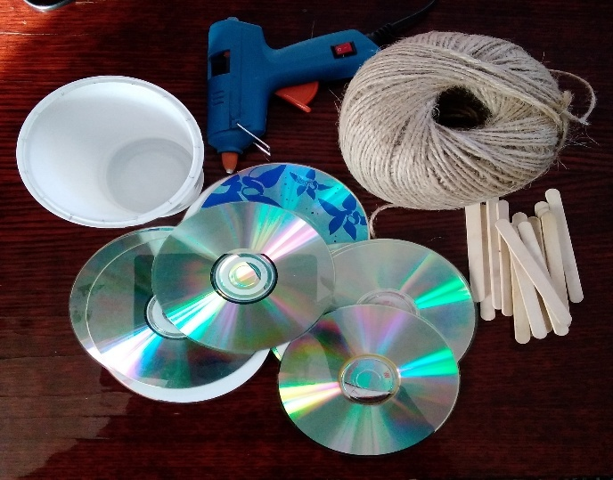

1. Делим диски на 3 части по 4 штуки.

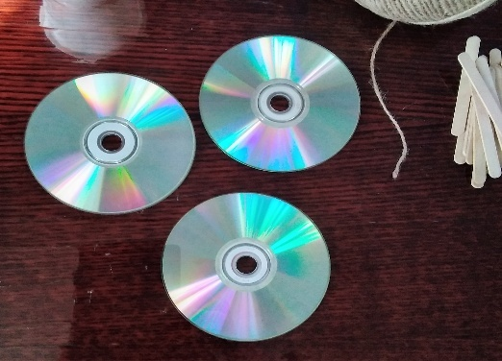

2. Готовим моточки пряжи или шпагата для обмотки дисков. Моточки делаем длинные и тонкие.

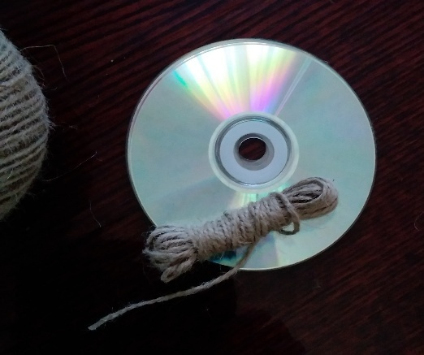

3. Обматываем 4 диска вместе.

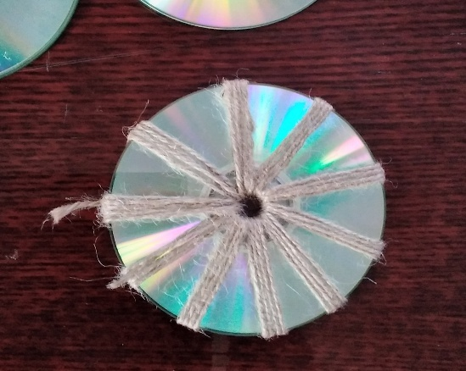

4. Распределяем нити равномерно по всей окружности дисков.

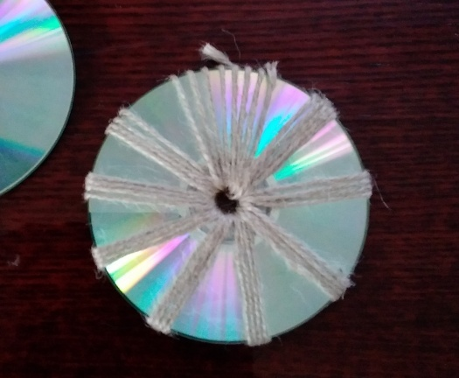 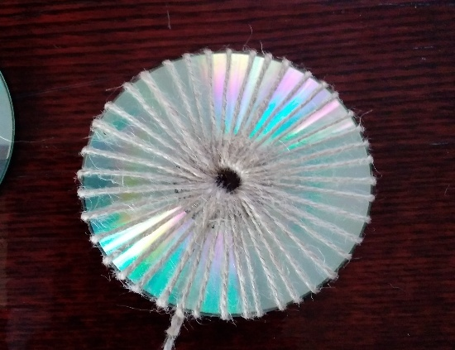

5. Так поступаем с оставшимися дисками. В итоге получаем 3 «колеса» будущего велосипеда.

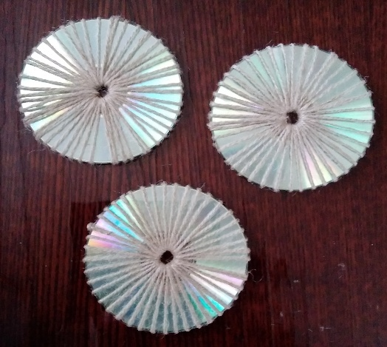

6. Берем палочки для мороженого и группируем их по 2 штуки. Обматываем шпагатом или пряжей.

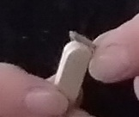 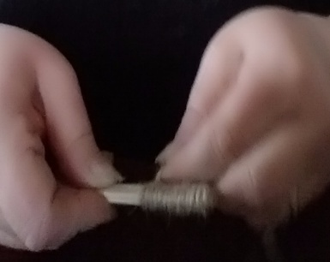 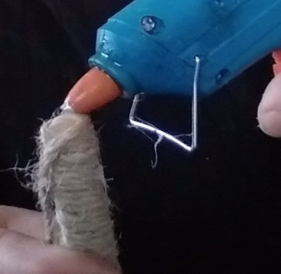

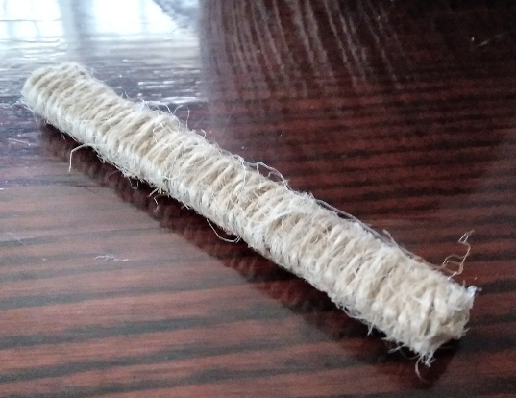 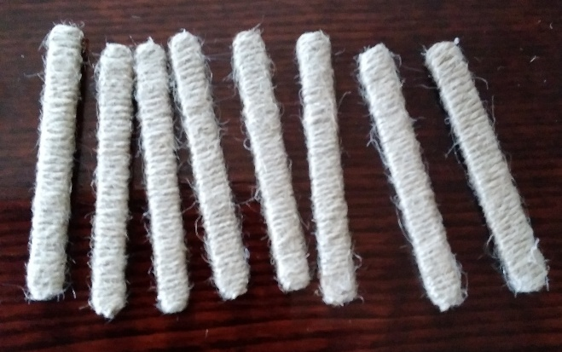

7. Начинаем сборку «Велосипеда»…

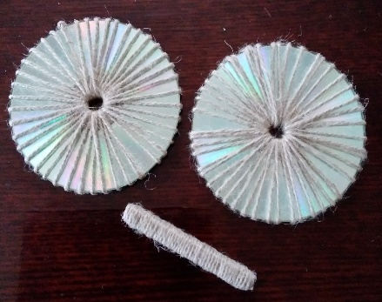 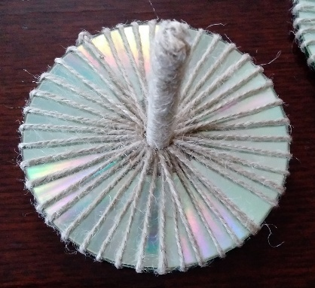 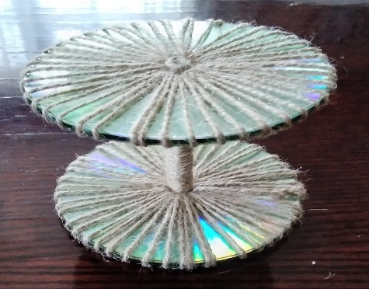

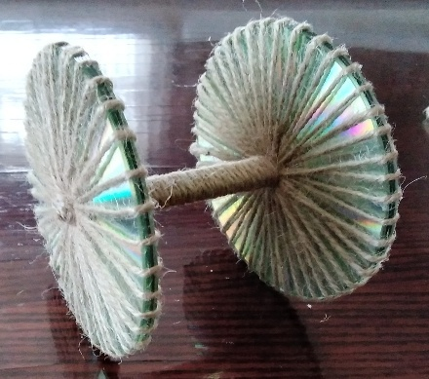 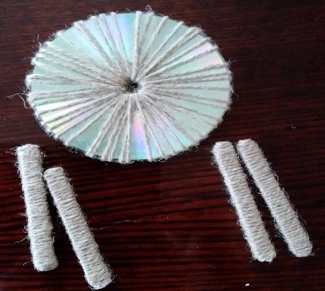 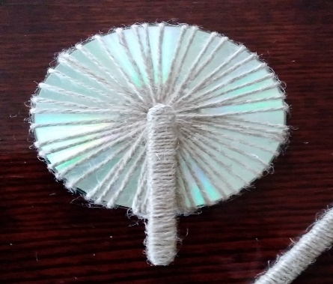

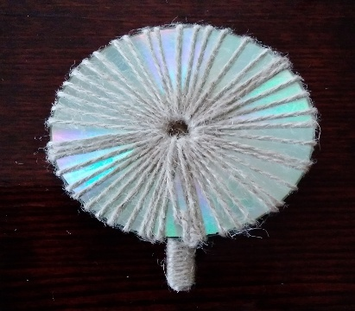 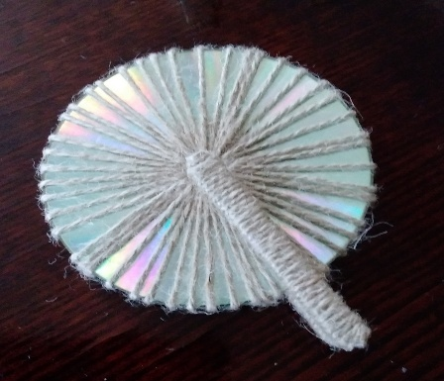 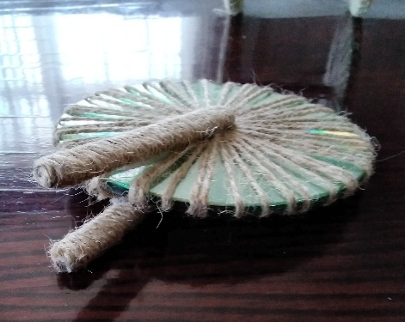

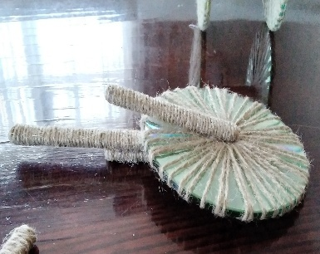 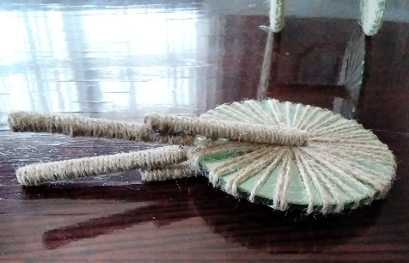 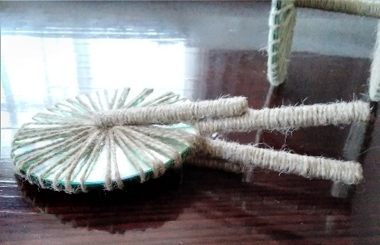

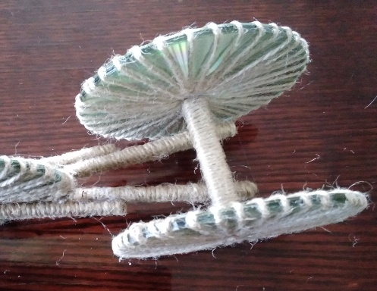 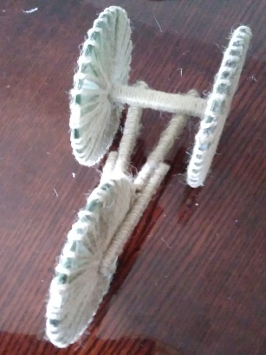 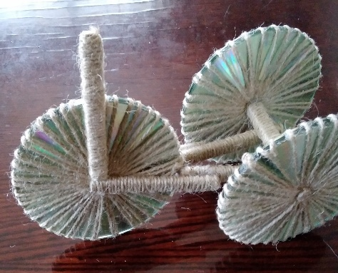

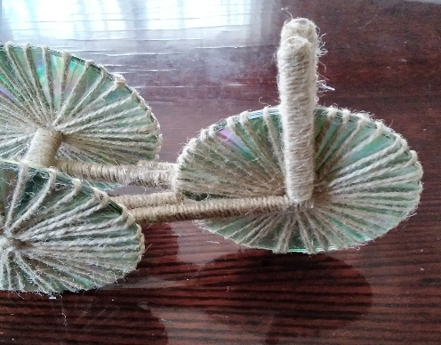 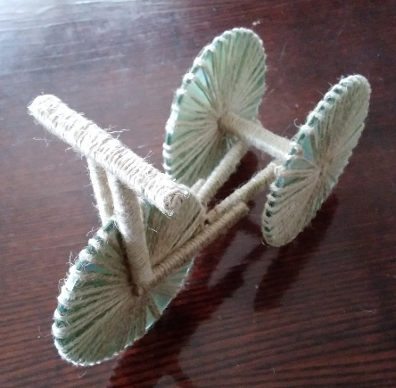 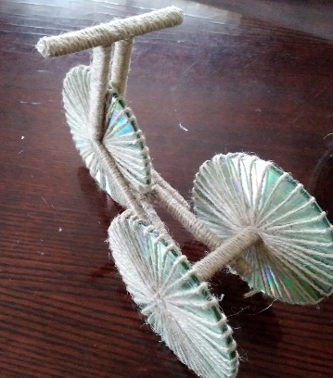

Наш «Велосипед» готов!

8. Давайте приступим к изготовлению корзины… Пластиковый стаканчик можно просто обмотать шпагатом или пряжей. Это значительно ускорит процесс создания изделия. Но в этом мастер-классе мы сплетем корзинку…

Пластиковый стаканчик делим на неровное количество одинаковых частей с помощью маркера и линейки. Я разделила на 15 частей.

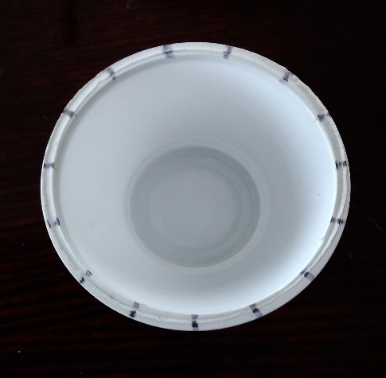 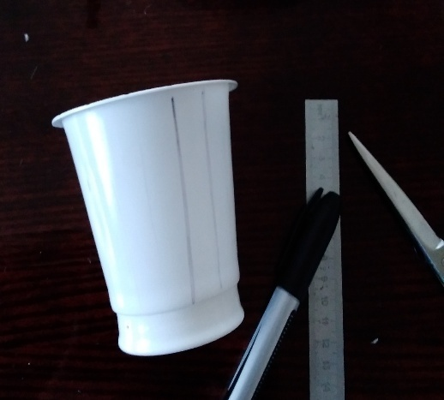

9. Разрезаем стаканчик по намеченным линиям.

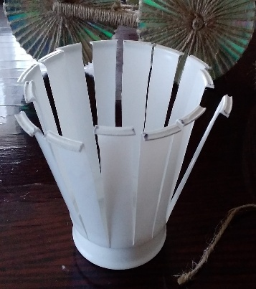

10. Обклеиваем с помощью клеевого пистолета дно стаканчика и поднимаемся немного вверх.

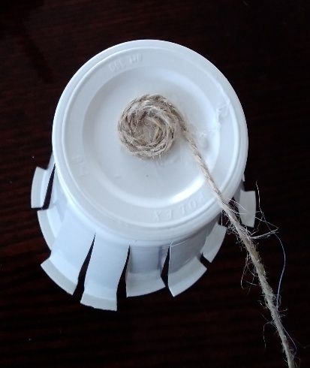 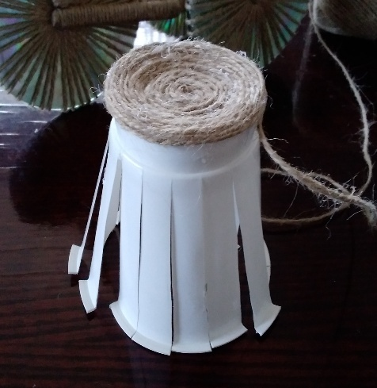 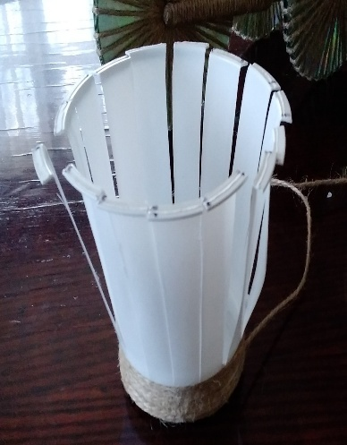

11. Дальше начинаем плести корзинку…

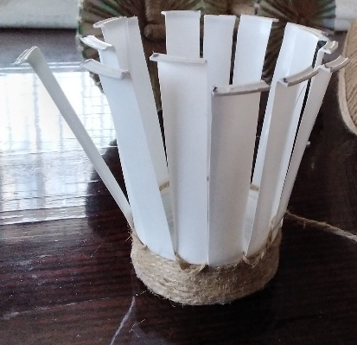 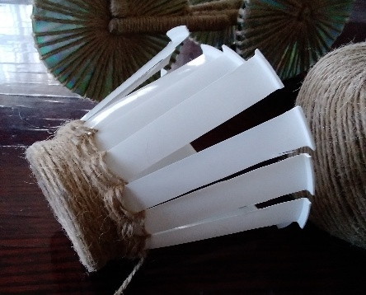 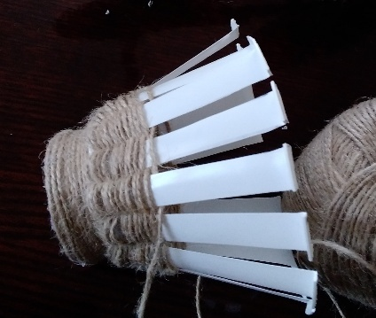

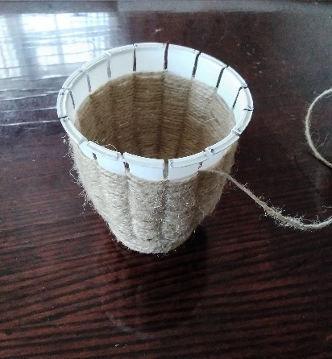 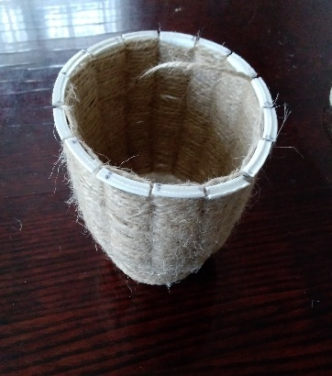 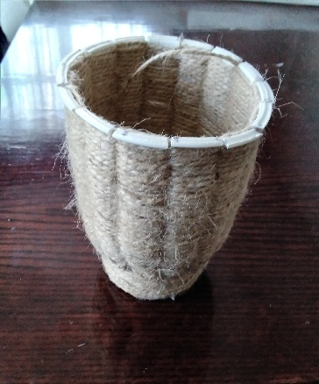

12. Устанавливаем корзинку на велосипед.

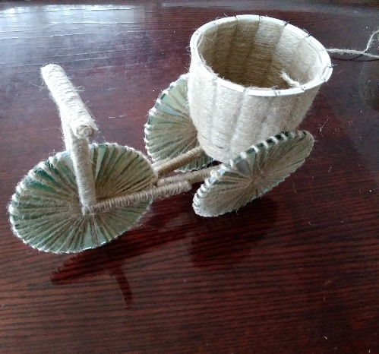 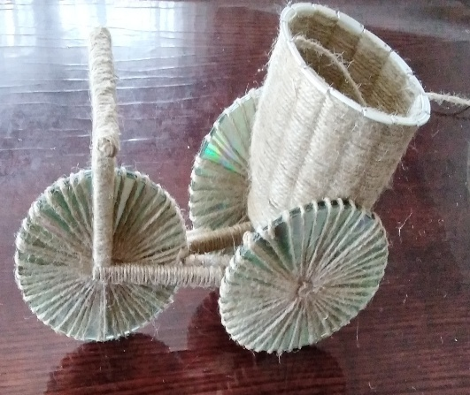

13. Надежно закрепляем корзинку с помощью клея. Смотрим как можно использовать наше декоративное изделие.

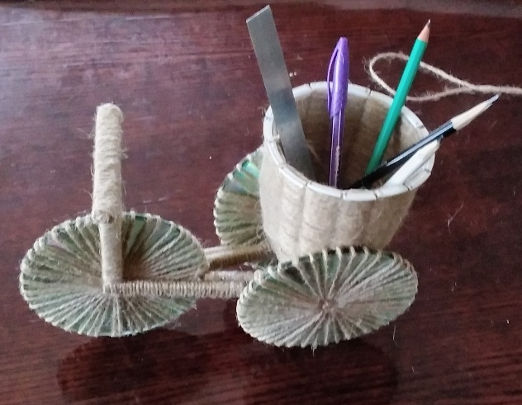 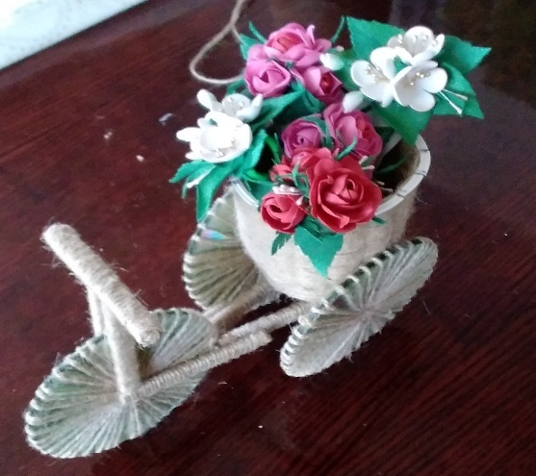

14. Любимый всеми творческий процесс – декорирование. Вариантов для декорирования множество. Каждый может выбрать тот, который ему больше по душе.

Для декорирования своего изделия были выбраны остатки кружев, розовая тесьма, пуговицы, бусинки и цветочки из пластиковых бутылок.

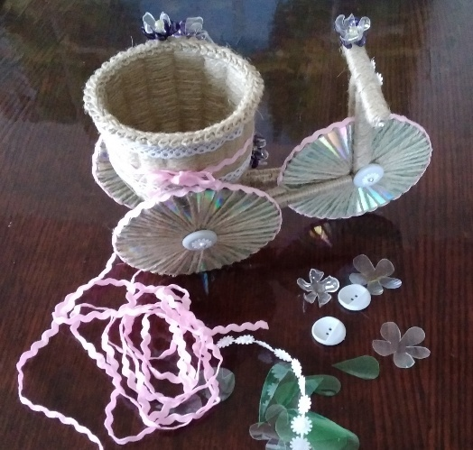 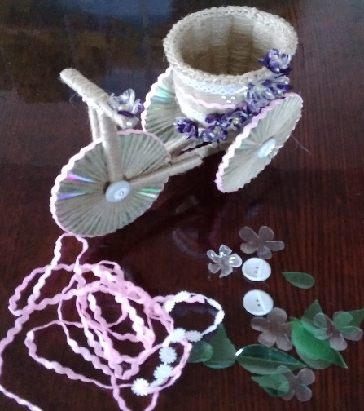 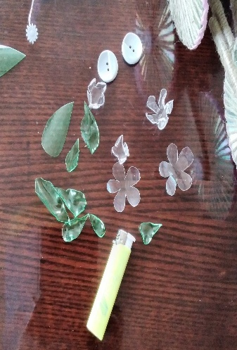

Обклеиваем тесьмой «шины» колес. К местам соединения колес и осей приклеиваем пуговицы. Украшаем корзинку остатками кружев, тесьмой и цветами из пластиковых бутылок.

15. Наш «Велосипед-органайзер» из ненужных вещей готов!

По завершению мастер-класса проводится рефлексия и организовывается импровизированная выставка. Все работы нужно отметить и похвалить…

**Заключение**

В ходе мастер-класса можно выделить следующие этапы:

организационный момент, актуализация и практическая значимость,

основной этап занятия, этап рефлексии.

На первом этапе - постановка целей, раскрытие темы, задачи, правила техники безопасности.

На основном этапе демонстрация приемов создания декоративного изделия для интерьера из ненужных вещей, с последующим показом и комментированием.

Этап рефлексии позволяет получить информацию о том, будут ли обучающиеся использовать предложенную технологию или её элементы, все ли было понятно и доступно.

Мастер-класс позволяет создать устойчивую мотивацию; развивать коммуникативные и организационные навыки работы; совершенствовать и тренировать мыслительную и творческую деятельность личности обучающихся. Даёт возможность в полном объеме реализовать свои творческие способности, что, безусловно, повышает интерес к изучаемому предмету.

Идея данного мастер-класса актуальна тем, что проста в исполнении и дает большой простор для творчества. Создаваемое декоративное изделие в ходе мастер-класса можно отнести к категории «унисекс». Его могут выполнять как девочки, так и мальчики. Только для мальчиков я бы предложила другие элементы декора (шайбы, гайки, цепочки и т.п.).

Исходя из программы по художественному труду и календарно-тематическому планированию, данный мастер-класс можно разбить на 3 урока: первый урок – изготовление велосипеда, второй урок – плетение корзинки, третий урок – декорирование.

Полный мастер-класс можно использовать для проведения внеклассного мероприятия по художественному труду в рамках предметной декады.

Можно создать из остатков цветной пряжи «Радужный велосипед-органайзер», украсить его помпонами и кисточками или вязанными крючком цветами и ягодками… Вариантов много… Главное – вдохновение!

И всегда помнить «Творчество учителя – творчество учеников»…